
CONTACTO:
Diana Ramírez
Samsung Electronics México
Tel. 5747 5100 ext. 5074
diana.rm@samsung.com

Christian Gómez
JeffreyGroup México
Tel. 5281-1121 ext. 105
cgomez@jeffreygroup.com

Samsung Electronics México recibe premios de “Excelencia en la Experiencia del Cliente y Centros de Contacto”

Samsung fue reconocido por el Instituto Mexicano de Teleservicios

CDMX, México – 13 de marzo de 2019 – En el marco de la 14° edición del Premio Nacional “Excelencia en la Experiencia del Cliente y Centros de Contacto”, organizado por el Instituto Mexicano de Teleservicios (IMT), Samsung Electronics México fue galardonado al conquistar dos premios de oro y uno de bronce en las siguientes categorías: Mejor Estrategia de Customer Experience, Mejor Estrategia Multicanal y Mejor Estrategia de Servicio, respectivamente.

“En Samsung nos comprometemos no sólo por entregar equipos de primera calidad, sino por ofrecer las mejores experiencias a los usuarios a través de nuestros productos y servicios. Por ello, con gran satisfacción podemos decir que estamos sumamente orgullosos de recibir estos tres premios, dos de ellos de oro, que nos posicionan como un referente en la industria por el alto estándar de calidad que establecemos en cada una de nuestras áreas de negocio”, comento H.S. Jo, Presidente de Samsung Electronics México.

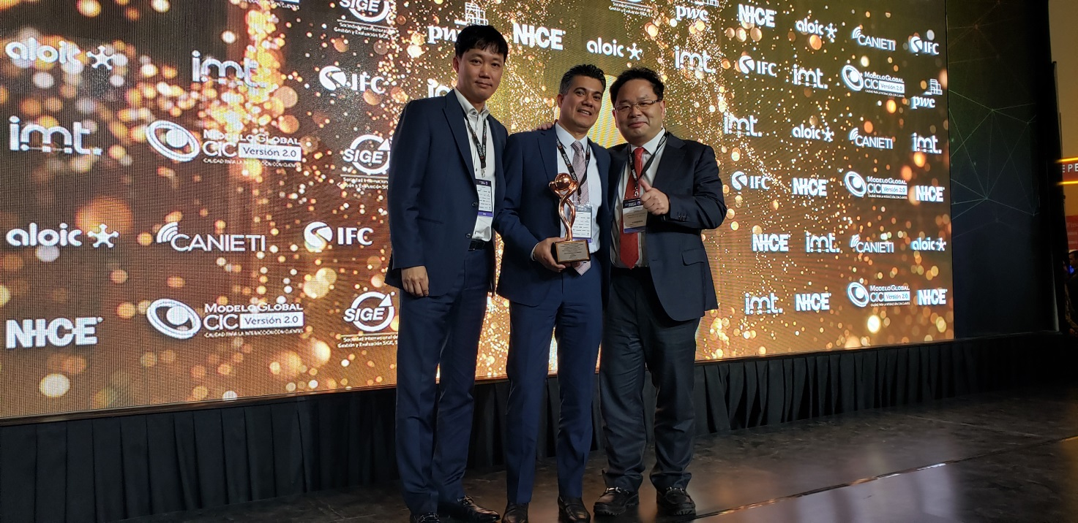
Sung Hoon Park, Celso Mondragón y H.S. Jo

El Premio Nacional “Excelencia en la Experiencia del Cliente y Centros de Contacto” es el reconocimiento anual que otorga el IMT como símbolo de prestigio y distinción a una cultura de excelencia, el cual tiene como objetivo impulsar la competitividad y profesionalización de la Industria Mexicana de Experiencia al Cliente al juntar a lo más destacado del segmento.

“Para las categorías “Mejor Estrategia de Customer Experience” y “Mejor Estrategia de Servicio”, competimos bajo la operación de los programas “Tú Eliges Cómo Contactarnos” y “Vive la Experiencia de Servicio”, basados en 3 pilares principales: la realización de las campañas de comunicación 360 sobre los beneficios ofrecidos al usuario final por el área de postventa; la reducción de los tiempos de reparación, en conjunto con la capacitación empática del personal en los puntos de contacto para mejorar la experiencia de servicio; y el establecimiento de programas de lealtad para clientes satisfechos y de recuperación, para insatisfechos, enfocados en ofrecer experiencias “WOW” tras el proceso de reparación de dispositivos, obteniendo reconocimientos de oro y bronce en dichas categorías”, comentó Celso Mondragón, Director de Atención al Cliente en Samsung Electronics México.

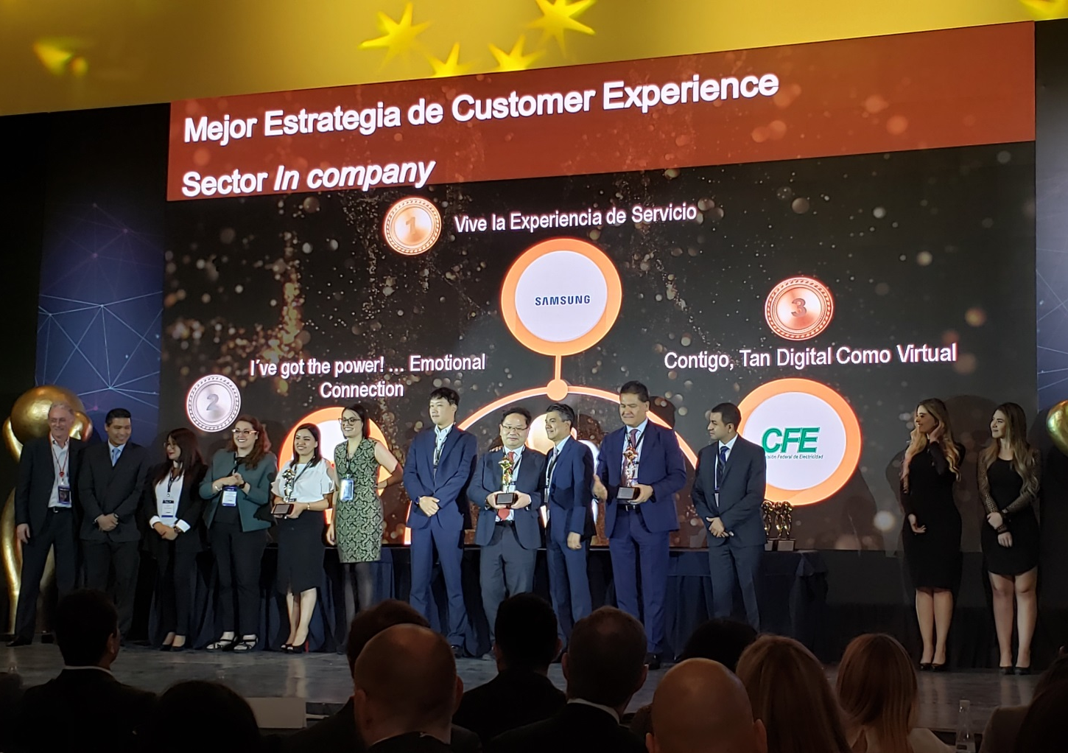
Por parte de Samsung: Sung Hoon Park, H.S. Jo y Celso Mondragón

El segundo premio con nivel de oro obtenido por Samsung fue para la categoría “Estrategia Multicanal”, gracias a los medios de contacto y comunicación que ha establecido la compañía a través de sus perfiles en redes sociales, Samsung Members, Centros de Servicio Autorizados, página web y la línea 01 800 SAMSUNG, enfocados en la atención al cliente.

En línea con su promesa de mejora continua y a fin de mantenerse entre las empresas que se distinguen por importantes premios como los otorgados por la IMT, Samsung sostiene su liderazgo en la industria al establecer estándares, no sólo en el desarrollo de tecnologías de punta y los dispositivos más innovadores del mercado, a su vez traza el camino hacia un nivel superior de satisfacción del cliente al ofrecer las mejores experiencias de post venta.

Para más información sobre el amplio portafolio de productos Samsung y atención al cliente, por favor visite https://www.samsung.com/mx/

Acerca de Samsung Electronics Co., Ltd.
Samsung inspira al mundo y diseña el futuro con ideas y tecnologías transformadoras. La compañía está redefiniendo los mundos de la TV, los smartphones, los wearables, las tablets, los dispositivos digitales, los sistemas de redes y las soluciones de memoria, sistemas LSI, semiconductores y LED. Para conocer las últimas noticias, visite la Sala de Prensa de Samsung en http://news.samsung.com.

